
COMITE DEPARTEMENTAL DE
GYMNASTIQUE DES ARDENNES

Association déclarée à la Préfecture des Ardennes sous le n° 98 le 10 mars 1909
Association déclarée à la Préfecture des Ardennes sous le n°0081004782 - J.O. du 03 AVRIL 2001
Numéro Siret :38261207500020

PROCÈS VERBAL RÉUNION DU COMITÉ DÉPARTEMENTAL
15 juin 2026 à 18h30
API
CHARLEVILLE-MÉZIÈRES

Les membres du comité départemental ont été convoqués par écrit le 19 janvier 2026.

Présents :

Monsieur LAURANT Olivier Président
Monsieur NIVOIS Gaëtan Trésorier
Madame GAMBIN Maureen Secrétaire
Madame TOURY Annick Responsable Technique GPT
Monsieur SALLÉ Aubin Membre de la commission GAM
Monsieur LEGRELE Geoffroy Membre du comité de direction
Madame LEFEBVRE Florence Membre du comité de direction
Madame COLNET Sylvie Responsable Technique GAF
Madame LOPEZ Aurélie Membre du comité de direction
Madame ROGISSART Virginie Membre du comité de direction
Monsieur GRASMUCK Jean-Paul Président d’honneur
Madame BEN BOUAZZA Emeline Responsable Technique GR

Excusés :

Madame SERGI Laëtitia Vice -Présidente
Madame BAUDIER Valérie Membre de la commission GR
Madame JACOTTIN Anne-Laure Délégué Technique Général
Madame DORDAIN Isabelle Membre du comité de direction
Madame FRENOIS Yolande Responsable Technique GAM
Madame MUSART Béatrice Membre du comité de direction

La séance est présidée par Monsieur Olivier LAURANT, Président du Comité Départemental de Gymnastique.

Retour sur la saison 2025/2026

L'organisation des compétitions a été rendue plus complexe en raison du nombre important de participants, notamment pour l'élaboration du planning. Malgré cela, aucun problème majeur n'a été rencontré au cours des différentes compétitions. La composition des jurys a également été soulignée comme une amélioration, avec un nombre de juges plus important qu'auparavant et une plus grande neutralité. Cette évolution accompagne la hausse du niveau des gymnastes et permet aux juges de travailler de manière plus cohérente et homogène. En gymnastique artistique masculine (GAM), la situation s'est également améliorée grâce à l'augmentation du nombre de juges ardennais. Auparavant, le département ne disposait plus d'un nombre suffisant de juges en GAM, ce qui nécessitait de solliciter des clubs d'autres départements pour compléter les jurys.

Calendrier des compétitions saison 2026-2027
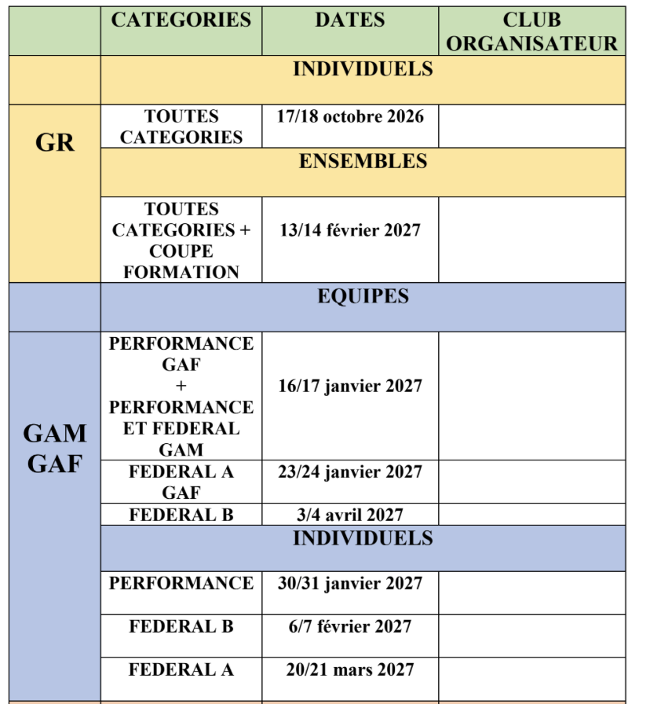

Concernant les compétitions Fédérale A et Fédérale B des gymnastes non qualifiés, la possibilité de prévoir une date spécifique reste à étudier.

Les formations de juges ont ensuite été abordées. En gymnastique rythmique (GR), Capucine Millard est en charge de la formation des juges de niveau 1.

Pour la gymnastique artistique féminine (GAF), les sessions de formation de juge niveau 1 sont programmées les 17 et 31 octobre, ainsi que les 14 et 28 novembre.

Il est également proposé d'intégrer, dans le cadre de cette formation de juge niveau 1, une sensibilisation aux gestes qui sauvent. Les candidats devront fournir une attestation de formation aux gestes qui sauvent lors de leur inscription. Une session complémentaire est envisagée le 9 janvier pour les personnes ne disposant pas encore de cette attestation.

Point sur les PSF

Les dossiers sont désormais instruits au niveau régional, avec la participation d'un représentant de chaque département. Il a été précisé qu'il n'y a plus d'intervention de la commission territoriale, ni de validation finale par la fédération.

Une enveloppe financière plus importante a été allouée. À ce stade, il est prévu que l'ensemble des clubs bénéficient d'un financement, à l'exception du club de Villers-Semeuse pour un dossier non reçu. En revanche, le montant exact des aides n'a pas encore été communiqué.

Plan de développement avec le Conseil Départemental

Le fonctionnement des aides aux clubs évolue. Alors qu'auparavant une grille définissait les critères de soutien du comité, le financement repose désormais sur un système d'appel à projets.

Le premier volet de cet appel à projets valorise les actions en faveur du public féminin, du développement de la pratique en milieu rural, du sport-santé ainsi que du sport et handicap. Le second volet prend en compte l'implication des clubs dans les actions portées par le comité, notamment Arden'Orientation, Lac en fête aux vielles Forges et Bairon, Ardenn’Plage et Arden Tour. Les clubs disposant d'un salarié continueront de bénéficier d'une subvention, le montant étant modulé en fonction du nombre de points obtenus grâce à leur participation aux différents projets.

Par ailleurs, un projet d'acquisition d'un kit Gymnova composé de 20 modules gonflables, pour un coût estimé à 5 000 €, est envisagé pour janvier 2027. Ce projet s’il est maintenu et pourrait bénéficier d'une aide volontaire de la fédération.

Avancer pour le club de Rethel Sportif

La relance et les échanges avec Gymnova ainsi qu'avec la communauté de communes du pays rethélois n’a pas été vain. Le club de Rethel devrait, quant à lui, obtenir prochainement le financement de son praticable.

Projet associatif

Le projet associatif du Comité départemental sera transmis pour une première lecture. Rédigé par notre agent de développement, il sera présenté à l'occasion de la réunion de rentrée

Divers

Le comité départemental de gymnastique des Ardennes compte actuellement 2 059 licenciés répartis au sein de 10 clubs.

Les membres ont également adressé leurs félicitations à Florence pour l'obtention de la médaille d'or fédérale, récompensant son engagement.

La question des photographies lors des compétitions a ensuite été abordée. En l'absence de photographe au niveau régional, il est proposé de maintenir la prise de photos lors des compétitions départementales. Les clichés seront ensuite transmis aux clubs via un lien de téléchargement. En revanche, les photos ne seront plus publiées sur la page Facebook du comité. Seules des photos neutres pourront être diffusées par le comité, tandis que les photos des gymnastes seront exclusivement envoyées aux clubs, conformément aux recommandations et aux consignes d'alerte de la fédération.

Mariage de Anne-Laure JACOTTIN

À l'occasion du 18 juillet, une cagnotte sera mise en place afin de financer un cadeau pour le mariage. Un courriel sera envoyé à l'ensemble des personnes concernées pour les inviter à participer par virement bancaire. Cette communication sera adressée aux membres du comité directeur ainsi qu'aux commissions techniques.

Questions diverses

Une réflexion a été menée concernant l'organisation des compétitions en gymnastique rythmique (GR), notamment sur la distinction entre les épreuves individuelles et par équipes. Il a été proposé d'organiser une compétition spécifique pour les individuelles, sur le modèle de ce qui existe en Fédérale B, ou de maintenir une compétition commune tout en établissant un classement individuel distinct.

Il est également envisagé de consulter les clubs afin de recueillir leur avis sur ces différentes options. Une autre piste consisterait à organiser un tournoi individuel ouvert à des clubs de départements voisins, ce qui permettrait de renforcer l'attractivité de l'événement tout en générant des recettes supplémentaires pour le comité départemental.
Une proposition sera élaborée à l'issue de cette consultation.

La séance est levée à 20h31.

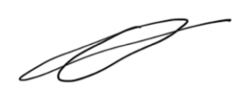
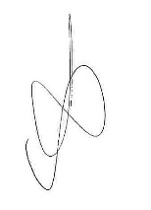
La secrétaire Le Président

